www.Zukunft-MITEINANDER.net
info@Zukunft-MITEINANDER.de
Schenklengsfeld, den 28.01.2023

Zukunft MITEINANDER e.V., c/o Dr. Frank Klein. Pfarrtor 7, 36277 Schenklengsfeld
Herrn Rainer Daube
Vorsitzender der Gemeindevertretung
Gemeinde Schenklengsfeld
Rathausstraße 2
36277 Schenklengsfeld

Anfrage der Fraktion „Zukunft MITEINANDER gemäß § 22 GO der Gemeindevertretung an den Vorsitzenden des Gemeindevorstandes:
Thema: Lindenplatzgestaltung

Bisherige Chronologie

Sitzung der Gemeindevertretung 28. Mai 2020
TOP 14. Anfrage:
Wie weit sind Maßnahmen am Lindenplatz?
Die technischen Voraussetzungen sollten für die Kennzeichnung nun gegeben sein.
Antwort des Herrn Bürgermeister Möller:
Vorstandssitzung vom 26.5.2020, Termin wird Ihnen zugestellt.

Sitzung der Gemeindevertretung 30. September 2021
TOP 11. Anfrage der Fraktion „Zukunft MITEINANDER gemäß § 22 GO der Gemeindevertretung an den Vorsitzenden des Gemeindevorstandes: Thema: Lindenplatzgestaltung
Bürgermeister Möller führt aus, dass der Sachverhalt sich nach wie vor in Bearbeitung befindet. Aufgrund von termingebundenen Pflichtaufgaben aus 2008, 2009, 2010 und 2011 und dem damit verbundenen Personalmangel, Personalfluktuation, als auch den unbesetzten Stellen innerhalb der Verwaltung musste das Projekt Lindenplatz leider in der Priorisierung zurückgestuft werden. Wer für die finanzielle Schieflage der Gemeinde Schenklengsfeld verantwortlich zeichnet, ist dem Bürgermeistermeister nicht bekannt. Bürgermeister Möller habe diese bereits als solche übernommen und versuche das Beste aus der Lage zu machen.

Sitzung der Gemeindevertretung 17. März 2022
TOP 14. Anfrage der Fraktion Die Bürgerliste Schenklengsfeld gem. § 22 GO der Gemeindevertretung an den Vorsitzenden des Gemeindevorstandes:
Sachstand Lindenplatzgestaltung
Unsere personellen Ressourcen in der Bauabteilung sind zurzeit innerhalb der Frischwasser-versorgung, der Abwasserversorgung, der Entwicklung neuer Gewerbegebiete und Baugebiete, als auch dem Tagesgeschäft gebunden. Für die Bearbeitung aller weiteren Projekte stehen derzeit bedauerlicherweise keine weiteren Kräfte zur Verfügung. Daher haben wir innerhalb des Haushaltsentwurfes darum ersucht, eine weitere Kraft für die Bauabteilung einzustellen, mit dem Ziel zusätzliche Zeitfenster zu schaffen. Sollten Sie der Auffassung sein, der Lindenplatz hat eine höhere Priorisierung als die oben angeführten Aufgaben verdient, so steht es Ihnen als Gemeindevertretung natürlich frei die Priorisierung zu ändern.
Nachfrage Reiner Ley: Ist die Stellungnahme der Polizei eingegangen?
Antwort Bgm Möller: Der Sachstand muss aufgebarbeitet werden.

Sitzung der Gemeindevertretung 21. Juli 2022
TOP 17. Anfrage der Fraktion „Zukunft MITEINANDER gemäß § 22 GO der Gemeindevertretung an den Vorsitzenden des Gemeindevorstandes: Thema Lindenplatzgestaltung
Eine der eingereichten Varianten hat sich als genehmigungsfähig erwiesen.
Diese muss allerdings noch nachgebessert werden. Gerne hätten wir Ihnen die
Ausarbeitung bereits in der heutigen Sitzung präsentiert. Aufgrund von Krankheitsstand
und Mitarbeiterfluktuation war dies leider nicht möglich.
__________________________________________________________________________

Anfragen:

- Welche Variante hat sich als genehmigungsfähig erwiesen?
- Ist die Nachbesserung dieser Variante erfolgt, wenn ja wann?
- Wann wird die nachgebesserte Variante der Gemeindevertretung vorgestellt?
- Wann erfolgt die Umsetzung der Umgestaltung?
- Gibt es einen GV- Beschluss, dass diese Variante genehmigt wurde??

Mit freundlichen Grüßen aus Schenklengsfeld,
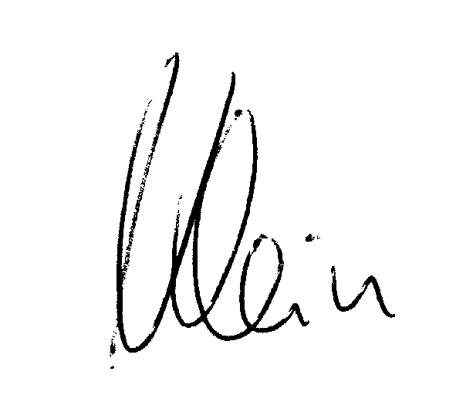
der Gemeinde mit der ältesten Linde Deutschlands

Dr. Frank Klein
Fraktionsvorsitzender Zukunft MITEINANDER

